BOITE DE VITESSE AUTOMATIQUE.
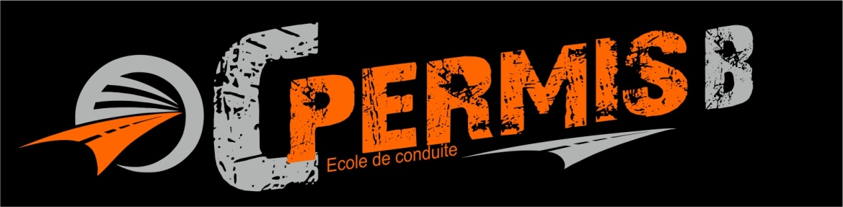
PERMIS B boite automatique
Formation au permis de conduire les véhicules légers (PTAC MAXI 3.5T)

cc pré de Cordy 22 avenue Joséphine Baker 24200 SARLAT LA CANEDA
Tel: 05.53.59.04.02 mob: 06.08.97.04.97 mail: cpermisarlat@gmail.com
Siret: 809 593 01500013 N° agrément E 1502400070

PROPOSITION DE PRIX
vendredi 19 janvier 2024(valable 2 mois)
Cette proposition comprend l’ensemble des frais administratifs et pédagogiques.
prestations | Tarif en € TTC | durée | Nb élèves
Fournitures pédagogiques-Dossier 02 et 06 etc.… | 30 | - | -
Frais d’inscription | 30 | - | -
Evaluation initiale | 20 | 45min | 1
Formation a l’ETG (code de la route) | 180 | 6mois | 1
Préparation pratique sur simulateur de conduite | 100 | 5 h | 1
Adaptation au véhicule | 60 | 2 | 2
Conduite individuelle | 612 | 12 | 1
Bilan conduite | 51 | 1 | 1
Accompagnement examen pratique | 51 |  | 1
total | 1134.00 €
Facultatif  Voyage école  Prépa permis | 96  35 | 4  1 | 3  2
Prolongement ETG | 10
Pour information, la réservation d’une place d’examen de code coute 30€
Proposition faite a Mr tel : .. / .. / .. / .. / ..

Visitez notre site : cpermisarlat.com

Le bureau est ouvert du lundi au vendredi : 9-12h / 13h-18h et le samedi matin de 8h à 12h.

CPERMIS cc. Pré de Cordy 22 avenue Joséphine Baker 24200 SARLAT LA CANEDA
Tel: 05.53.59.04.02 mob: 06.08.97.04.97
Mail: cpermisarlat@gmail.com Siret:809 593 015 00013 N° agrément: E 1502400070

CONSTITUTION DU DOSSIER DE DEMANDE DE PERMIS DE CONDUIRE

Pour accompagner votre demande de permis de conduire catégorie AM, B, BE en formation traditionnelle :

- 1 copie recto-verso de pièce d’identité valide ou périmé de moins de 2 ans.
- 2 photos d’identité avec signature numérique (photographe ou cabine agréé ANTS).
- 1 copie de la journée d’appel a la défense nationale ou attestation de conformité provisoire.
- 1 justificatif de domicile de moins de 6 mois. (facture EAU, EDF, TEL ou dernier impôt sur le revenu uniquement).
- 1 attestation de l’hébergement avec copie de la carte d’identité de l’hébergeant.
- 1 copie recto-verso de pièce d’identité d’un représentant légal pour les mineurs.
- 1 enveloppe rectangulaire courante.
- 1 copie de votre permis de conduire si vous en possédez déjà un.
- 1 photocopie du livret de famille si le nom de famille du candidat diffère de celui de son représentant.

Les méthodes de financements fréquemment utilisées après établissement d’un contrat s’appuyant sur une évaluation des besoins sont:

- Paiement du forfait de base a l’inscription et régularisation du compte avant le dernier examen.
- Trois ou quatre mensualités avec notre établissement bancaire et 3% de frais.
- Trois mensualités dégressives par chèques.
- Financement par la mesure du permis a 1€/jour
- Première mensualité de 50% du contrat puis une facturation d’un pack 10h sur réservation et solde avant dernier examen.

Votre choix sera clairement énoncé dans un contrat conforme aux règles en vigueur.

C’est aussi : cpermisarlat.com

- Un permis AM pour les jeunes de 14 ans qui souhaitent accéder a l’autonomie de déplacement grâce a un cyclomoteur.
- Deux différentes formations pour tracter des remorques en toute sécurité.
- Un partenaire sérieux qui assure les permis motos.
- Tous les renseignements sur les permis bateau (fluvial, côtier et hauturier), grâce à : navi24.fr
- Des informations sur les formations professionnelles (permis du groupe lourd, caces, habilitations…)
- Une formation de perfectionnement a la conduite et de réactualisation des connaissances.
- Une sensibilisation a la conduite dans des conditions atmosphérique dégradée grâce à notre simulateur de conduite.
- Une formation a la carte avec la possibilité de louer un véhicule équipé de double commande.

